Республика Алтай Усть-Коксинский район  Муниципальное образование  Карагайское сельское поселение  Сельский Совет депутатов | 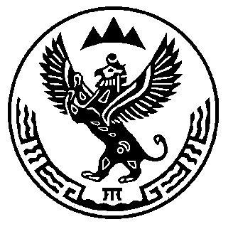 | Алтай Республиканыҥ Кöксуу-Оозы аймагында  Муниципал тозолмо  Карагайдагы jурт jеезениҥ  Депутаттардын iурт Соведи
Совет депутатов третьего созыва Карагайского сельского поселения
/Тридцать третья сессия третьего созыва/

Решение № 33-05 Чечим
от 18.06.2018 г.
с. Карагай

О внесении изменении и дополнений
в Положение о порядке управления и распоряжения имуществом,
находящимся в муниципальной собственности
муниципального образования «Карагайское сельское поселение»,
утвержденное решением сельского Совета депутатов Карагайского
сельского поселения от 26.09.2014 г. № 07-01

Рассмотрев протест прокурора Усть-Коксинского района Республики Алтай А.В. Латышкова от 07.05.2018 года № 07-03-2018 на Положение о порядке управления и распоряжения имуществом, находящимся в муниципальной собственности муниципального образования «Карагайское сельское поселение», утвержденное решением сельского Совета депутатов Карагайского сельского поселения от 26.09.2014 г. № 07-01 (далее по тексту Положение) сельский Совет депутатов Карагайского сельского поселения РЕШИЛ:

1. пункты 3.3.3., 3.3.6., 4.6.-4.11.5., 5.1.1., 5.1.8.,5.2.1., 5.3.3., 5.4.3.,6.2.2. Положения исключить.
2. Обнародовать настоящее решение на информационных стендах поселения и разместить на странице поселения официального сайта администрации МО «Усть-Коксинский район» в сети «Интернет».
3. Настоящее решение вступает в силу со дня его официального обнародования.
4. Контроль за исполнением настоящего решения оставляю за собой.

Глава Карагайского сельского поселения Е.П.Кудрявцев

